Задание №1 (теоретическая часть )Верно ли утверждение.
Вариант 1.
1.Касательная к окружности перпендикулярна к радиусу, проведенному в точку касания.
2. Если точки А и В разделяют окружность на две дуги, меньшая из которых равна 120⁰, то большая тогда равна 230⁰.
3. Градусная мера дуги DCN, изображенной на чертеже, равна 220⁰.
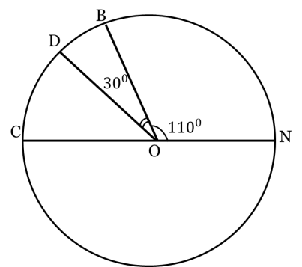
4. Величина угла ВАО, изображенного на рисунке, равна 30⁰.
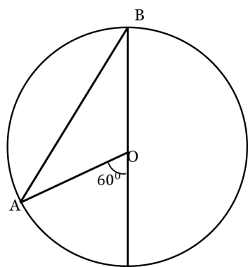
5. Изображенный на чертеже четырехугольник является описанным около окружности.
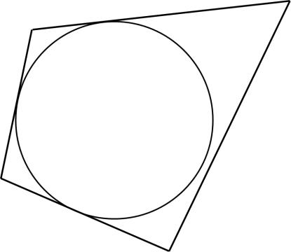
6. В треугольник можно вписать только одну окружность.
7. Около любого четырехугольника можно описать окружность.
8. В четырехугольник, изображенный на чертеже можно вписать окружность. 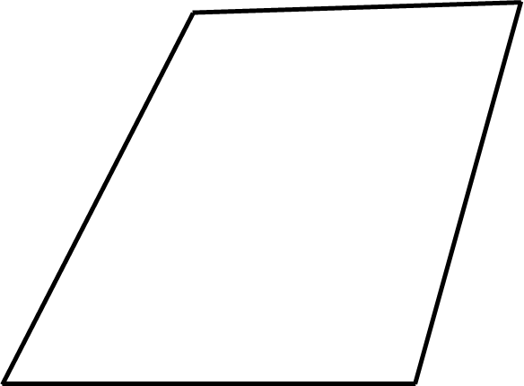
9. Углы ВАД и ВСД, изображенные на чертеже равны.
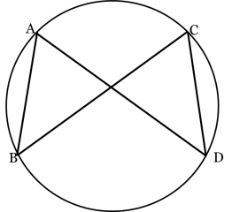
Задание №1 (теоретическая часть ) Верно ли утверждение.
Вариант 1.
1. Прямая и окружность могут иметь только две общие точки.
2. Если прямая проходит через конец радиуса, лежащего на окружности, то прямая является касательной.
3. Вписанный угол измеряется половиной дуги, на которую он опирается.
4. Градусная мера дуги CLD равна 150⁰.
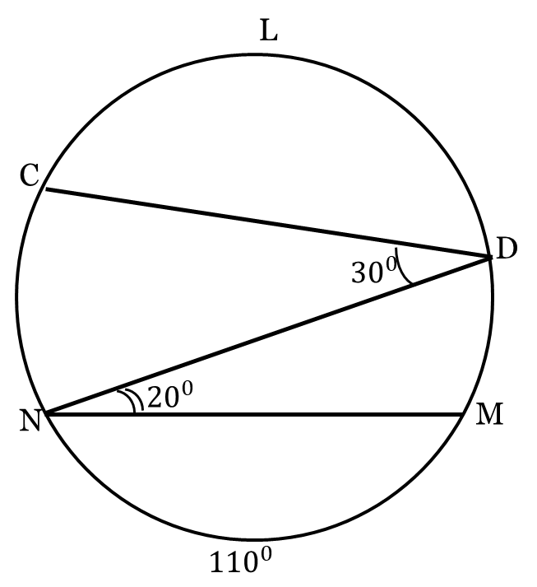
5. Величина угла ВОС, изображенного на рисунке, равна 40⁰.
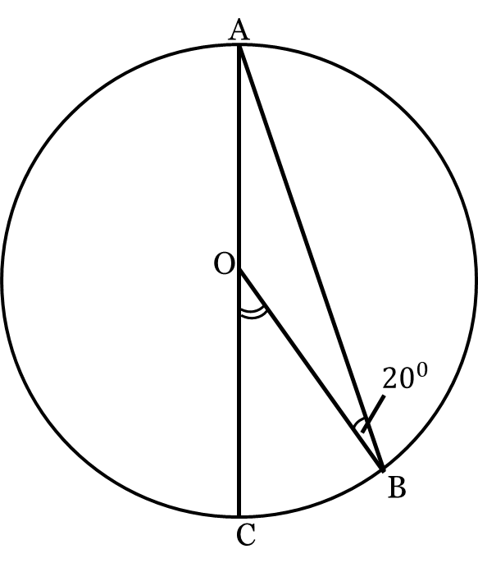
6. На чертеже окружность вписана в треугольник.
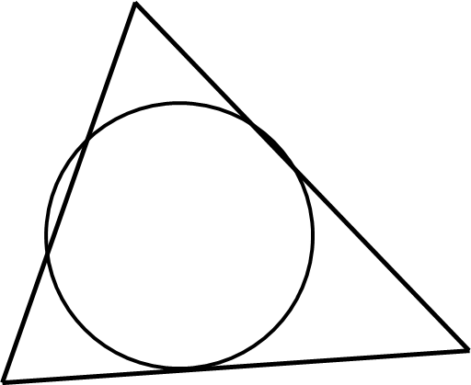
7. Вписанные углы, опирающиеся на одну и ту же дугу, равны.
8. Около любого треугольника можно описать окружность.
9. Можно ли описать около данного ромба окружность.
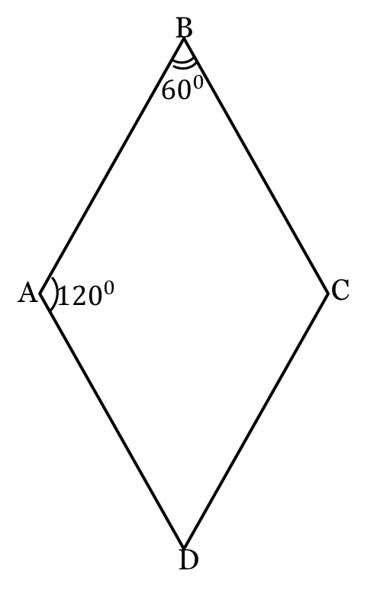

Задание №2 (практическая часть) Задачи по готовым чертежам
Вариант 1.
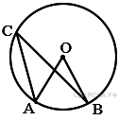
- Точка О — центр окружности, ∠AOB = 84° (см. рисунок). Найдите величину угла ACB (в градусах).
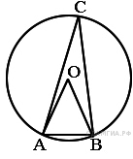
- Треугольник ABC вписан в окружность с центром в точке O. Найдите градусную меру угла C треугольника ABC, если угол AOB равен 48°.

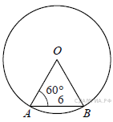
- Центральный угол AOB опирается на хорду AB длиной 6. При этом угол OAB равен 60°. Найдите радиус окружности.

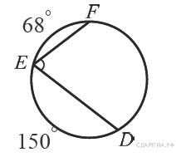
4. Найдите ∠DEF, если градусные меры дуг DE и EF равны 150° и 68° соответственно.

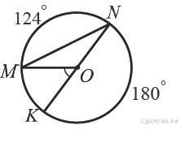
5. Найдите ∠KOM, если известно, что градусная мера дуги MNравна 124°, а градусная мера дуги KN равна 180°.

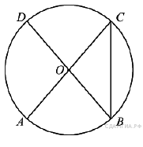
6. Величина центрального угла AOD равна 110°. Найдите величину вписанного угла ACB. Ответ дайте в градусах.

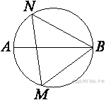
7. На окружности по разные стороны от диаметра AB взяты точки Mи N. Известно, что ∠NBA = 38°. Найдите угол NMB. Ответ дайте в градусах.

Задание №2 (практическая часть) Задачи по готовым чертежам
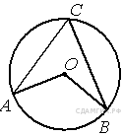
Вариант 2

1.Точка О — центр окружности, ∠ACB = 65° (см. рисунок). Найдите величину угла AOB (градусах).
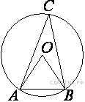
2. Треугольник ABC вписан в окружность с центром в точке O. Найдите градусную меру угла C треугольника ABC, если угол AOB равен 27°.

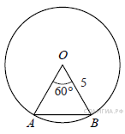
3. Центральный угол AOB равен 60° . Найдите длину хорды AB, на которую он опирается, если радиус окружности равен 5.

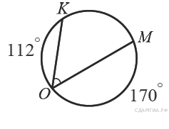

4. Найдите ∠KOM, если градусные меры дуг KO и OM равны 112° и 170° соответственно.

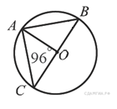
5. Найдите градусную меру ∠ACB, если известно, что BC является диаметром окружности, а градусная мера ∠AOC равна 96°.

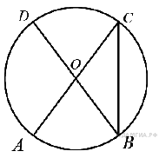
6. В окружности с центром O AC и BD — диаметры. Угол ACB равен 26°. Найдите угол AOD. Ответ дайте в градусах.

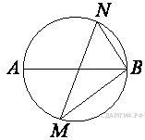
7. На окружности по разные стороны от диаметра AB взяты точки M и N. Известно, что ∠NBA = 70°. Найдите угол NMB. Ответ дайте в градусах.

